江苏省公路信息化
软 件 开 发 实 施 指 南
（修订版）

江苏省交通运输厅公路局
2011年4月

版 本 历 史
版本/状态 | 起止日期 | 说明
1.0 | 2006.1 | 创建文档
2.0 | 2011.4 | 文档修订

目 录
1. 总则 1
2. 软件开发及运行平台要求 1
2.1. 网络运行平台要求 1
2.2. 软件开发及运行平台要求 1
3. 软件开发规范要求 1
4. 软件开发实施过程管理要求 2
4.1. 软件开发实施过程总体要求 2
4.2. 软件开发实施过程中的项目管理要求 7
4.2.1. 软件项目监理过程要求 7
4.2.2. 软件项目沟通管理要求 8
4.2.3. 软件项目进度管理要求 9
4.2.4. 软件项目变更管理要求 9
4.3. 软件项目实施里程碑控制要求 12
4.4. 软件项目文档要求 12

图 目 录
图 1 江苏省公路信息化工程网络拓扑图 1
图 2 需求变更流程图 10

表 目 录
表 1 软件运行平台规定 2
表 2 软件开发技术标准和规范规定 1
表 3 软件项目开发实施过程中的各方职责规定 7
表 4 软件需求变更申请单 12
表 5 软件验收提交文档清单 12

总则
（一）为加强江苏省交通运输厅公路局（江苏省高速公路路政总队，以下简称厅公路局）公路信息化软件管理，规范公路信息化软件的开发，保障公路养护和管理业务信息系统的安全运行，实现数据共享，根据部省有关规定，结合厅公路局的实际情况，制定本指南。
（二）厅公路局公路信息化软件开发与管理工作，必须按照“统一规划、统一标准、需求导向、归口管理”原则进行。
（三）本指南所指的公路信息化软件（以下简称“软件”）是指在江苏公路系统内使用的计算机应用软件。
（四）本指南所指的公路信息化软件开发与管理是指对软件项目已立项且合同签定后软件项目开发实施过程的管理。
（五）本指南用于指导规范项目承担单位开发厅公路局定制软件的实施过程，是对软件项目承担单位的基本要求。主要内容包括：总则、软件开发及运行平台要求、软件开发规范要求和软件开发实施过程管理要求。

软件开发及运行平台要求

网络运行平台要求
项目承担单位向厅公路局提供的软件必须能够在以TCP/IP通信协议为基础的省、市、县三级网络架构体系中安全、稳定、可靠地运行。如下是全省公路网络拓扑图：
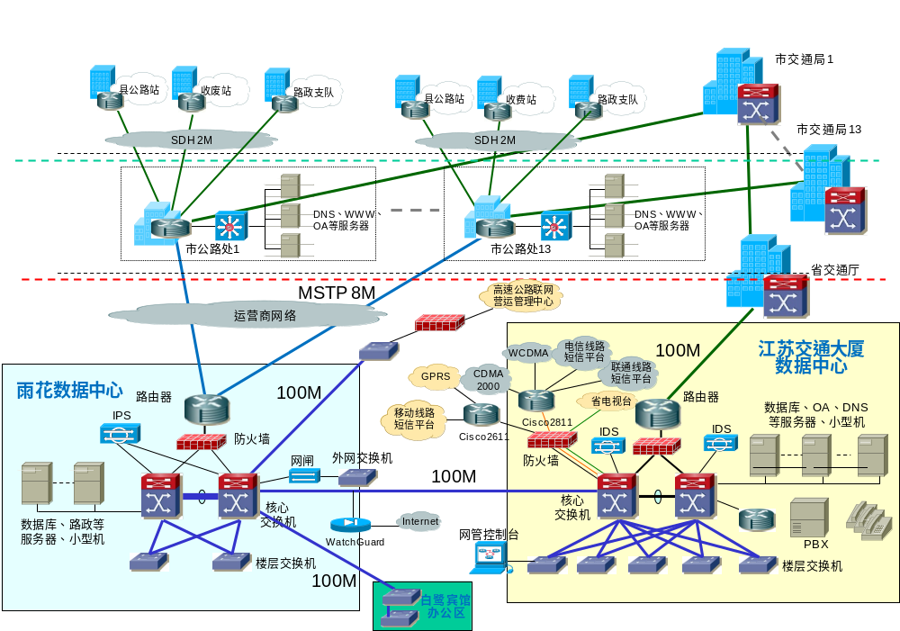
图 1 江苏省公路信息化工程网络拓扑图

软件开发及运行平台要求
项目承担单位向厅公路局提供的软件必须能够在厅公路局规定的软件平台上正常、安全、稳定、可靠地运行。以下是厅公路局规定的软件运行平台：
序号 | 软件运行平台名称 | 软件运行平台产品 | 版本要求
1 | 数据库管理平台 | Oracle 数据库 | 9i
2 | 中间件（应用服务器）平台 | IBM WebSphere | 6．0
2 | 中间件（应用服务器）平台 | Tomcat | 5．0
3 | OA平台 | Lotus Domino/Notes | 6．0
4 | 电子地图平台 | ESRI系列软件：ArcGis Server | 9．3
5 | 门户平台 | IBM Portal | 6．0
5 | 门户平台 | IBM TIM | 4．6
5 | 门户平台 | IBM TAM | 6．1
6 | 报表平台 | 润乾报表软件 | 4．0
7 | 电子印章 | 方正电子印章 | 3．6
8 | Java运行时环境 | SUN JRE | 1.4.2
9 | 浏览器平台 | IE浏览器 | 6．0
表 1 软件运行平台规定

软件开发规范要求
项目承担单位承担厅公路局的软件开发项目应在依据相关技术标准的基础上，遵循厅公路局制定的各项技术规范。以下是厅公路局制定的各项技术规范：
序号 | 技术规范名称 | 备注
1 | 江苏省公路信息化软件开发实施指南
2 | 江苏省公路信息化数据库建设规范
3 | 江苏省公路信息分类编码规范
4 | 江苏省公路协同工作平台集成规范
表 2 软件开发技术规范

软件开发实施过程管理要求

软件开发实施过程总体要求
参照软件工程的思想，结合厅公路局的实际情况，厅公路局已立项的软件开发项目应按照项目准备、需求调研、需求分析、软件设计（包括概要设计、详细设计及数据库设计）、软件编码、软件测试、试运行、软件验收、正式运行和维护等九个阶段进行实施。为了保证软件开发项目的实施进度和质量，厅公路局将根据实际需要引进软件工程监理机制，由厅公路局选择监理单位，项目承担单位必须接受厅公路局选定的监理单位对软件开发项目的实施过程进行全程跟踪和监理。以下是建设单位、项目承担单位、监理单位在软件项目开发各阶段具体职责规定。对于软件项目开发各阶段应产生的文档规格应参照厅公路局有关规定执行。
序号 | 软件生命周期各阶段 |  | 项目承担单位职责 | 监理单位职责 | 建设单位职责
1 | 项目准备 |  | 1、制订软件项目总体实施进度计划提交给监理单位；  2、组建项目组，做好项目实施所必须的各项准备工作。 | 1、组织建设单位、项目承担单位共同审核确定软件项目总体实施进度计划；  2、根据软件项目的质量、成本和进度目标，制定该软件项目的《进度和质量控制监理实施细则》。 | 1、组织做好项目实施所必须的各项准备工作；  2、参与软件项目总体实施进度计划的审核确定。
2 | 需求调研 |  | 1、制订并向监理单位提交软件需求调研计划；  2、落实需求调研人员和职责，收集并整理用户需求，并做好相关原始文档归档管理工作； | 1、组织建设单位、项目承担单位共同审核确定软件需求调研计划；  2、参与项目需求调研；  3、监督需求调研计划的执行，形成监理报告，定期提交建设单位。 | 1、参与软件需求调研计划的审核确定；  2、落实相关部门和人员、做好软件需求调研的各项准备工作；  3、根据需求调研计划，落实相关部门和人员，配合做好需求调研工作；  4、审核监理报告。
3 | 需求分析 |  | 1、制订并向监理单位提交软件需求分析计划；  2、根据需求调研报告，对软件需要实现的各个功能进行详细分析；  3、编制软件需求分析说明书，制作软件原型，并提交监理单位。 | 1、组织建设单位、项目承担单位共同审核确定软件需求分析计划；  2、监督需求分析计划的执行，形成监理报告，定期提交建设单位；  3、审查软件需求分析说明书是否符合规范；  4、组织建设单位、项目承担单位对软件需求分析说明书和原型设计进行评审。 | 1、组织相关部门和人员，配合做好软件需求分析说明书和原型设计评审工作；  2、审核监理报告。
4 | 软件设计  （包括概要设计详细设计及数据库设计，数据库设计遵循《江苏省公路信息化数据库建设规范》） |  | 1、制订并向监理单位提交软件设计计划；  2、根据已评审的软件需求分析说明书和原型，对整个软件系统进行设计，如系统框架设计，数据库设计等；  3、编制软件设计说明书（包括系统设计说明书、数据库设计说明书、信息分类编码标准等），并提交监理单位。 | 1、组织建设单位、项目承担单位共同审核确定软件设计计划；  2、监督软件设计计划的执行，形成监理报告，定期提交建设单位；  3、审核软件设计说明书是否符合相关规范和要求；  4、组织建设单位、项目承担单位及监理单位的相关技术人员对软件设计说明书进行审核确定。 | 1、参与软件设计计划的审核确定；  2、参与软件设计说明书的审核确定；  3、审核监理报告。
5 | 软件编码 |  | 1、制订并向监理单位提交软件编码计划；  2、项目承担单位必须制定并向监理单位提交统一且符合标准的相关编码规范，保证程序的可读性，易维护性；  3、将软件设计的结果转换成计算机可运行的程序代码。 | 1、组织建设单位、项目承担单位共同审核确定软件编码计划；  2、监督软件编码计划的执行，形成监理报告，定期提交建设单位；  3、审核相关编码规范；  4、审核程序编码质量。 | 1、参与软件编码计划的审核确定；  2、审核监理报告。
6 | 软件测试 |  | 1、制订并向监理单位提交软件测试计划；  2、对软件进行单元测试、组装测试以及系统测试（功能测试和性能测试）等；  3、编制并向监理单位提交软件测试报告。 | 1、组织建设单位、项目承担单位共同审核确定软件测试计划；  2、监督软件测试计划的执行，形成监理报告，定期提交建设单位；  3、审核软件测试报告；  4、组建由建设单位、项目承担单位、监理单位三方人员组成的测试小组，进行验证测试。 | 1、参与软件测试计划的审核确定；  2、审核监理报告；
7 | 软件试运行 | 安装部署 | 1、编制并向监理单位提交软件安装部署手册；  2、在正式运行环境上安装部署软件。 | 1、审核软件安装部署手册是否符合相关规范和要求；  2、督促建设单位做好软件正式运行环境配套到位工作。 | 1、做好软件正式运行环境配套到位工作。
7 | 软件试运行 | 试运行和完善 | 1、制订并向监理单位提交软件试运行计划；  2、根据软件试运行计划，做好软件试运行培训和保障工作；  3、根据用户使用报告，对软件进行修改完善。 | 1、组织建设单位、项目承担单位共同审核确定软件试运行计划；  2、监督软件试运行计划的执行，形成监理报告，提交建设单位；；  3、组织建设单位、项目承担单位共同审核确定用户使用报告。 | 1、参与软件试运行计划的审核确定；  2、落实相关部门和人员、组织做好用户软件培训和试运行工作；  3、收集、整理并汇总软件试运行期间用户提出的各种问题和意见，形成用户使用报告，并提交监理单位；  4、审核监理报告。
8 | 软件验收 | 成果移交 | 1、整理软件生命周期各阶段的相关文档和源代码，提交监理单位；  2、做好建设单位相关技术人员的技术培训工作。 | 1、组织建设单位、项目承担单位共同审核软件生命周期各阶段的相关文档和源代码；  2、督促做好建设单位技术人员培训工作。 | 1、参与软件生命周期各阶段的文档和源代码的审核；  2、落实相关技术人员、协助做好技术人员培训工作。
8 | 软件验收 | 验 收 | 1、撰写软件验收申请单，提交监理单位；  2、做好软件验收准备工作。 | 1、出具监理报告，督促建设单位做好验收工作。 | 1、组织建设单位、项目承担单位及相关专家进行软件验收。
9 | 正式运行和维护 |  | 1、配合建设单位做好用户培训工作；  2、进入正式运行和维护期，根据用户提交的正式运行和维护期内的各种问题和意见，按照合同规定做好正式运行和维护期内的软件维护工作。 | 1、根据用户提交的正式运行和维护期内的各种问题和意见，督促项目承担单位做好软件维护期内的运行维护工作。 | 1、收集、整理软件正式运行和维护期内的各种问题和意见，反馈监理单位。
表 3 软件项目开发实施过程中的各方职责规定

软件开发实施过程中的项目管理要求
为了保证省厅公路局软件开发项目的顺利进行，建设单位、项目承担单位及监理单位之间必须建立起规范、合理、科学、畅通的项目管理体系。为此，厅公路局对项目的监理过程、沟通管理、进度管理、变更管理等方面提出了基本要求和规定，项目承担单位、监理单位和厅公路局在江苏省公路信息化软件开发实施过程中，必须遵循这些基本要求和规定。以下是对项目管理的基本要求和规定：

软件项目监理过程要求
为了协助建设单位保证软件开发项目的质量、进度、投资，并处理好建设单位与项目承担单位之间的关系，监理单位在实施软件项目监理时，应参照软件工程的思想，依据国家制订的相关软件工程监理规范，按照厅公路局在建软件系统的建设目标和业务需求，编制《软件项目监理计划》及《软件项目进度和质量控制监理实施细则》，对软件系统的整个生命周期进行全过程（包括软件开发过程、质量保证过程、项目管理过程及配置管理过程）监理，并及时做好监理月报、监理工作阶段报告和项目监理工作总结报告，并提交建设单位审查，以保证系统目标顺利实现。

软件项目沟通管理要求
（一）沟通原则
项目承担单位、建设单位、监理单位必须指定专人进行项目沟通。沟通以书面正式，书面非正式，口头正式，口头非正式等形式进行。沟通范围包括项目承担单位与监理单位，监理单位与建设单位，项目承担单位、监理单位和建设单位三方等。
（二）沟通方式
沟通方式包括会议、函件、电话、电子邮件。
- 会议：会议形式包括澄清会、联络会、审查会、例会、总结会和报告会等，不同的阶段和工作性质将采用不同的会议形式；项目会议必须形成书面会议纪要。
- 函件：及时交换和审阅项目有关文档，达成对需求和实施的准确理解。函件的往来必须有问复或者接收确认程序。
- 电话：电话沟通方便快捷，电话沟通必须形成电话记录，以便项目团队可以共享信息，电话沟通中提到的各种问题能够及时跟踪和解决。
- 电子邮件：往来电子邮件统一管理，且定期形成备份。
（三）沟通内容
沟通内容主要包括：
- 项目进度：包括项目进度报告、偏差分析以及进度预测等。
- 技术问题：包括需求沟通澄清、设计沟通与审查、测试验收、问题收集分析、改进效果通报与检查、项目相关经验的交流等。
- 实施准备：包括软件生命周期各个阶段工作的配合要求。
- 突发事件：包括相互通报影响项目实施的突发事件，及时采取措施避免双方损失。
- 其它：付款等其它需要配合的事件。

软件项目进度管理要求
（一）进度报告
项目承担单位必须定期向监理单位、建设单位提供项目进度报告，以便监理单位、建设单位及时了解和掌握项目的进展情况。报告以书面正式形式提交。进度报告分为工作周报、进度月报等。进度报告内容应包括本周或本月完成的主要工作内容、下周或下月的工作计划、历次遗留还未解决的问题和难点等。工作周报、进度月报等要能够真实反映项目工作进展情况。
（二）进度会议
建设单位、项目承担单位、监理单位必须定期（每周、每月）组织召开项目进展情况汇报会议。会议由监理单位主持，项目承担单位作项目进展情况汇报，监理单位作监理报告，会议主要内容为回顾一周或一个月以来项目的实施情况，分析可能存在的问题和应该采取的措施，会后形成会议纪要和项目周报或月报，并提交各方相关领导批阅。

软件项目变更管理要求
在软件项目开发实施过程中，需求或设计不可避免地发生变更，为了保证软件项目变更的规范和有效实施，以便使变更及项目整体进度处于可控制的状态。软件开发项目实施过程中需求变更管理应遵循如下原则：
1. 建立需求基线。需求基线是需求变更的依据，在开发过程中，需求确定并通过评审后(用户参与评审)，可以建立第一个需求基线。此后每次变更并通过评审后，都要重新确定新的需求基线。
2. 成立项目变更控制小组，负责裁定接受是否变更。由项目所涉及的相关人员共同组成，应该包括建设单位、项目承担单位和监理单位的决策人员在内。
3. 需求变更流程按照先填写需求变更申请单（表4）进行申请、评估，最后经过与变更大小相当级别的评审确认后实施。如下是需求变更流程图：
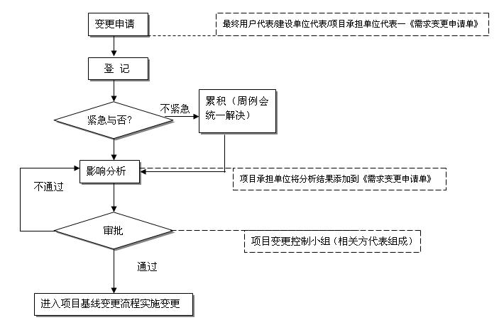
图 2 需求变更流程图
4. 需求变更后，受影响的软件计划、产品、活动都要进行相应的变更，以保持和更新的需求一致。
5. 妥善保存变更产生的相关文档。
以下是厅公路局需求变更申请单：
需求变更申请单
项目名称：_______________________ 变更申请编号：_____________________
项目阶段：□ 需求 □ 设计 □ 编码 □ 测试 □ 试运行 □ 运行维护
变更申请人：______________________ 变更申请单位：______________________
申请日期：_____年___月___日
1．变更内容：
2．变更原因： | □业务流程变更 □遵循标准变更 □增加新功能  □提高工作效率 □需求遗漏  □其他，请说明_________________________
3．变更类别： | □对系统实施非常重要 □非常重要的功能需求  □新的优化需求 □其它类变更
4、技术可行性评审意见： | □ 可行 □ 不可行  技术方案简单描述（可选）：
5、变更对进度的影响（天）： | 变更导致项目额外活动的工期总和（天）
5、变更对进度的影响（天）： | 如活动位于关键路径上，描述对于关键路径的影响（天）
6、变更对成本的影响：
6、变更对成本的影响： | 工作量（日/人） |  |  |  | 费用标准(元.日/人)
6、变更对成本的影响： | 总费用（人民币：元）
7、变更对质量的影响： | 描述变更对项目所处阶段质量的影响。
8、因变更而引起的风险：
9、项目变更控制小组意见 | □ 接受 □ 不同意 □ 暂缓变更
9、项目变更控制小组意见 | 建设单位 | 业务科室签字 |  |  |  | 日期
9、项目变更控制小组意见 | 建设单位 | 科技信息科签字 |  |  |  | 日期
9、项目变更控制小组意见 | 项目承担单位签字 |  |  |  |  | 日期
9、项目变更控制小组意见 | 监理单位签字 |  |  |  |  | 日期
10、备注
表 4 软件需求变更申请单

软件项目实施里程碑控制要求
为了更好地控制软件开发项目的总体进展和质量，在软件开发项目实施过程中，将设立需求分析、设计、测试、试运行、验收五个里程碑，每一个里程碑结束后，组织召开会议对阶段性成果进行总结和评价，并根据总结和评价情况，安排下一阶段工作。

软件项目文档要求
软件文档在软件项目实施过程中占有突出的地位，高效率、高质量地开发、管理和维护文档，转移、变更、修正、扩充和使用文档对于充分发挥软件产品的效益有着重要的意义。因此，项目承担单位在实施软件项目时，应按照厅公路局的实际要求，编制相应的文档（模板见附件）。项目验收时，项目承担单位必须提交完备、高质量的文档。以下是需提交文档清单：
序号 | 文档名称 | 备注
1 | 需求分析说明书
2 | 系统设计说明书（含总体设计、详细设计、接口设计）
3 | 数据库设计说明书
4 | 测试计划（含测试用例等）
5 | 测试报告（含功能测试和性能测试）
6 | 安装及维护手册
7 | 使用手册
8 | 项目实施计划
9 | 技术总结报告
10 | 项目总结报告
表 5 软件验收提交文档清单

